通过AutoCompleteTextView的setAdapter()方法传入数据，这样输入时，会匹配setAdapter的数据。
默认的thresh为2，所以默认情况下你必须输入两个或者两个以上的字符，才会有自动提示功能，否则AutoCompleteTextView是不会有任何提示的。当然你可以通过setThresh来设置至少输入几个字符后才会有提示，也可以在xml里设置。
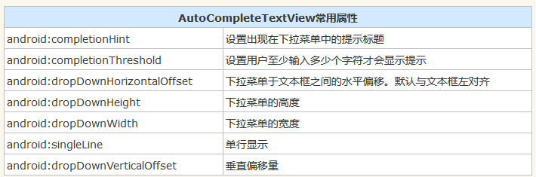
示例：
ArrayAdapter<String> adapter = new ArrayAdapter<String>(this,
android.R.layout.simple_dropdown_item_1line, COUNTRIES);
AutoCompleteTextView textView = (AutoCompleteTextView)
findViewById(R.id.countries_list);
textView.setAdapter(adapter);
}

private static final String[] COUNTRIES = new String[] {
"Belgium", "France", "Italy", "Germany", "Spain"
};
如果需要监听匹配条目，用AutoCompleteTextView.setOnItemClickListener()方法。
如果需要边写边做出相应结果显示，用addTextChangedListener(android.text.TextWatcher watcher)方法，监听输入过程。TextWatcher 是一个接口，有三个方法

还有种类似的MultiAutoCompleteTextView，它继承自AutoCompleteTextView，可以在输入框中增加新的选择值？？？
两者的不同：AutoCompleteTextView，输入当作一个完整的子串。
MultiAutoCompleteTextView，可以设置分割符，做为多个子串。

